附件1

第一考点：开平市长沙街道办事处谭宏帙纪念小学
地址：开平市长沙东兴大道人和东路5号8幢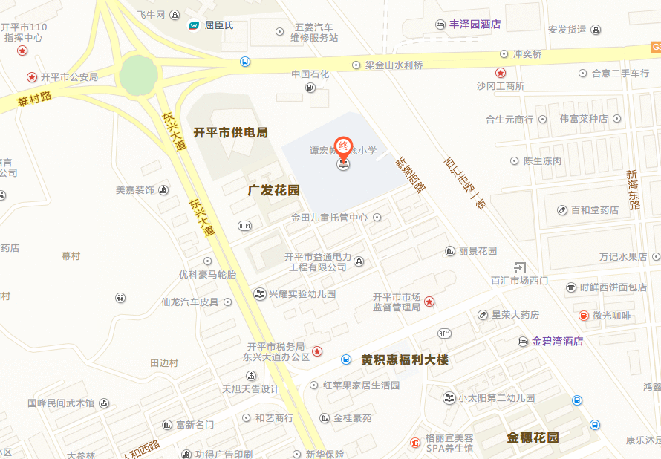
参考公交路线：
1.乘601路公交车，在电力大厦站下车，步行约566米。
2.乘605路公交车，在丰泽园站下车，步行约130米。

